FIGURA DE PAPEL DE UN CORAZÓN:
la religión trata de los sentimientos, especialmente de
la amistad con Dios.

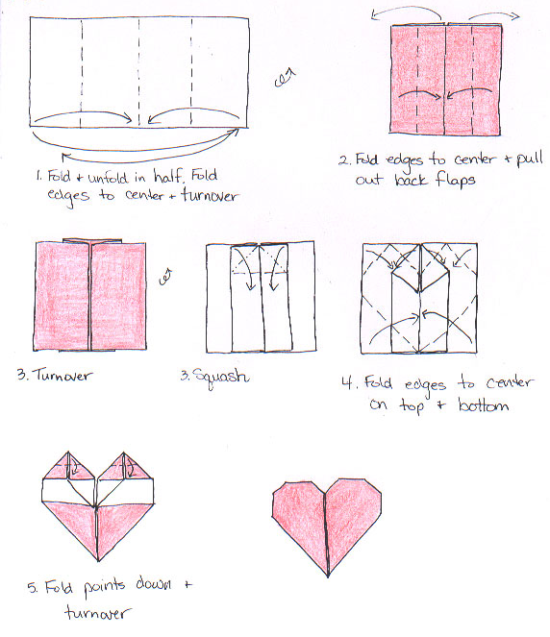
DIOS CONOCE
A ......................
Y LE QUIERE

Escribe en el corazón lo más importante que debes saber de Dios, que te conoce y te quiere:
DIOS CONOCE
A .....................
Y LE QUIERE

